台灣省高級中學100學年度化學科能力競賽筆試試題(乙卷)(中投區)
(試題共二面，第一面) 組別﹕第 組
一﹑選擇題（單選、每題3分，共計60分）
( B ) 1. 下列何者鹼性最強？ (A) HONO (B) CH₃NH₂ (C) CH₃CH₂NO₂ (D) H₂O
( A ) 2. 下列何者既可當酸，亦可當鹼 ? (A) NaH₂PO₃ (B) NaOH (C) C₆H₅OH (D) HOClO
( C ) 3. 若將下列物質當作酸，何者之共軛鹼最強 ? (A) HCO₂H (B) HF (C) C₆H₅OH (D) HOBr
( A ) 4. 以下何者可形成緩衝溶液？ (A) 0.10 M CH₃COOH及0.15 M CH₃COONa (B) 0.20 M HNO₂及0.20 M HNO₃ (C) 0.20 M NaOH及0.10 M NaCl (D) 0.2 M HCl及H₂O
( C ) 5. 若要分析夜市買來的柳橙汁是否含有有毒塑化劑，以下敘述何者不恰當？ (A) 將柳橙汁以有機溶劑萃取其中的化學成份 (B)將萃取液以液相層析-質譜儀鑑定化合物種類 (C)將萃取液以高溫蒸餾純化其中化合物 (D) 將萃取液以氣相層析-質譜儀鑑定化合物種類
( C ) 6. 在200K時，一未知氣體分子或原子X，它的平均速率與Ar原子(Ar: 40)在400K時相同。請問X是什麼? (假設在理想狀態下) (F: 19, Br: 79.9)
- He (B) CO (C) HF (D) HBr
( C ) 7. 在反應 P₄(s) + 10Cl₂(g) → 4PCl₅(s)中，請問下列何者為還原劑？ (A) Cl₂ (B) PCl₅ (C) P₄ (D) Cl⁻
( A ) 8. 在右列化學反應中，2MnO₄– + 5H₂O₂ + 6H⁺ → 2Mn²⁺ + 8H₂O + 5O₂ 有多少電子是被轉移的？(A) 10 (B) 8 (C) 6 (D) 4
( C ) 9. 有 1.0 g 的金屬氯錯合物，MCl₂，當它與過量之硝酸銀(aq)反應後，總共產生了1.286 g之氯化銀。試計算該金屬之原子量。(Ag: 108, Cl: 35.5) (A) 222.9 g/mol (B)293.8 g/mol (C) 152.0 g/mol (D) 111.5 g/mol
( A ) 10. 在量子數n = 3, l = 3, m_{l} = 1中，共有多少個電子？ (A) 0 (B) 2 (C) 6 (D) 10
( C ) 11. 下列共有幾個分子或離子為直線型？ NH₃, NH₄⁺, HCN, CO₂, NO₂ (A) 0 (B) 1 (C) 2 (D) 3
( A ) 12. 一溶液中含有液體A和B，且B液體之莫耳分率為0.60。假設在理想狀態下，此溶液在25ºC平衡時，試計算A氣體的莫耳分率。(純的A和B液體在25ºC時蒸氣壓分別為 327.2 torr與400.0 torr) (A) 0.35 (B) 0.40 (C) 0.55 (D) 0.65
( D ) 13. 下列何者為Ni(II)之電子組態？ (A) [Ar] 4s²3d⁶ (B) [Ar] 4s¹3d⁷ (C) [Ar] 4s²3d⁸ (D) [Ar] 3d⁸
( C ) 14. 相同重量之下列分子何者在燃燒後釋放出最多的熱量？ (A) 環己烷 (B) 苯 (C) 乙烯 (D) 丁烯
( B ) 15. 地殼中重量百分組成最高之原子為？ (A) Fe (B) O (C) Ca (D) Si。
( D ) 16. 下列原油分餾產物那一種其烷烴之碳鏈最長？ (A) 石油氣 (B) 汽油 (C ) 柴油 (D) 臘油
( C ) 17. 下列何者為壓力單位 ? (A) torr/m (B) (g sec)/m (C) g/(sec² m) (D) g/m²
( C ) 18. 有下列三種液體：(I) 純水，(II) 0.1M NaCl，(III) 0.1M NaI，則AgCl在不同液體中之溶解度大小次序為： (A) I >III>II (B) II>I>III (C ) III>I>II (D) III>II>I
( C ) 19. 同温同壓下4 公升的氮與2公升的氧所含的分子數比為何？ (A) 1：2 (B) 1：1 (C ) 2：1 (D) 2：5。
( C ) 20. 太陽能電池的n-型及p-型半導體中掺入的原子是？ (A) B及As (B) P及Si (C) As及B (D) Si及Pb

二、簡答題與計算：（配分見各題，共40分）
1. 考慮下列的標準還原電位：
Pt²⁺ + 2e– → Pt E° = +1.188 V
PtCl₄^{2–} + 2e– → Pt + 4Cl– E° = +0.755 V
NO₃– + 4H⁺ + 3e– → NO + 2H₂O E° = +0.96 V
試解釋為什麼金屬Pt會溶在王水(硝酸和鹽酸之1:3混合溶液)之中而不溶在單純的濃硝酸或濃鹽酸之中. (8%)
答: 純H⁺不能氧化Pt。而且NO₃⁻不能氧化Pt,除非Cl⁻存在於溶液中,因此,金屬Pt會溶在王水之中而不溶在單純的濃硝酸或濃鹽酸之中。其全反應如下

(NO₃⁻ + 4 H⁺ + 3 e⁻ → NO + 2 H₂O) × 2 E° = 0.96 V
(4 Cl⁻ + Pt → PtCl₄²⁻ + 2 e⁻) × 3 E° = 0.755 V
_______________________________________________________________________

12 Cl⁻(aq) + 3 Pt(s) + 2 NO₃⁻(aq) + 8 H⁺(aq) → 3 PtCl₄²⁻(aq) + 2 NO(g) + 4 H₂O(l) 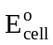 = 0.21 V

2. Aspirin (阿斯匹靈; 乙醯柳酸)具有止痛、消炎及抗風濕作用，其結構如以下所示，分子量為180.157。它含有可游離酸基，具有酸性。可以反滴定法測定濃度: 先加入過量的氫氧化鈉溶液，再將過量的鹼用酸反滴定。今取一顆aspirin膠囊， 把膠囊打開， 取出aspirin，稱重後加20mL ethanol 溶解，再加入酚酞，以25mL, 0.1M NaOH 滴定至粉紅色，再以5mL, 0.1M HCl反滴定至無色。計算一顆膠囊中所含aspirin的質量。(8%)
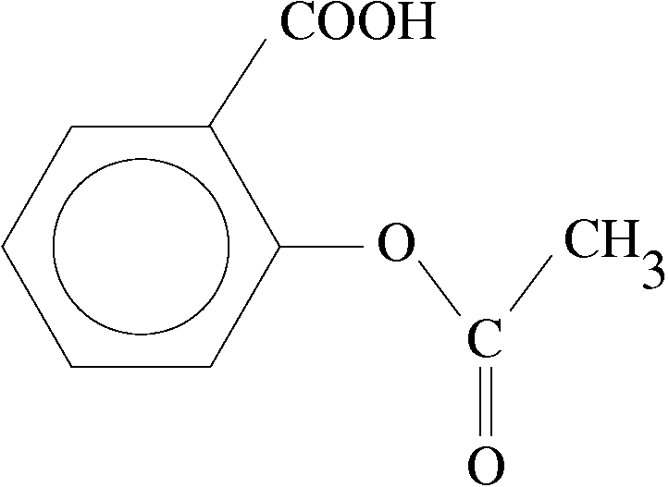 Aspirin

答: The titration reactions are shown in the following:
(0.1M*25mL) –(0.1M*5mL) = 0.002 moles
0.002 moles/2 = 0.001 mole (aspirin)
0.001 * 180.157 = 0.180 g

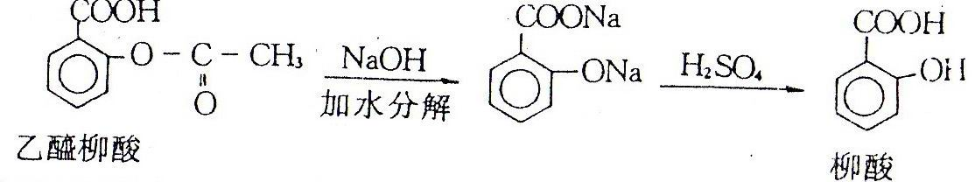

(試題共二面﹐第二面) 組別﹕第 組
3. 某雙質子酸固體20.0克溶成100mL水溶液，取出20ml，以0.1MNaOH溶液滴定，加入50mL之NaOH溶液，恰達當量點，該雙質子酸之分子量為若干？(6%)

Ans: (0.1 M * 50 mL)*(100mL/20mL) = 0.025
(0.025/2) = 0.0125
20.0/0.0125 = 1600

4. 試描述亞佛加厥學說。(4%)
答：
同溫、同壓下，相同體積的氣體其中含有相同數目的分子。

5. 夏天到了，冰冰涼涼的碳酸飲料，相信是很多人的最愛。碳酸飲料是由碳酸水、糖、磷酸、咖啡因、香料、色素等所組成，並利用不同程度的壓力將二氧化碳注入飲料中。然而碳酸飲料不宜常喝，因碳酸飲料含有二氧化碳氣體，會刺激胃液分泌，使胃酸過多容易感覺腹脹，降低食慾而減少日常飲食攝取。一罐355 mL鋁罐裝的可樂含有35公克糖，對牙齒健康將造成不良的影響外，且具相當於140卡，約半碗飯的熱量。碳酸化學式H₂CO₃，是酸的一種。二氧化碳溶於水後，一部分二氧化碳會與水化合(二氧化碳溶於水中，在標準狀態下，其溶液之pH = 5.65)，形成碳酸。該反應是一個可逆反應，如反應式[1]所示：
CO₂(aq) + H₂O(l) ⇌ H₂CO₃(aq) [1]
該反應在常溫下的水解平衡常數，K_{h} = [H₂CO₃]/[CO₂] = 1.70 × 10⁻³；因此大部分二氧化碳不會參與反應。碳酸是一種二元酸，其解離分為兩步驟，如反應式[2]和[3]所示，碳酸的解離常數如下所示：
H₂CO₃(aq) ⇌ HCO₃⁻(aq) + H⁺(aq) [2]
K_{a1} = 2.5 × 10⁻⁴; pK_{a1} = 3.60 (25°C)
HCO₃⁻(aq) ⇌CO₃²⁻(aq) + H⁺(aq) [3]
K_{a2} = 5.61 × 10⁻¹¹; pK_{a2} = 10.25 (25°C)
二氧化碳溶於水中的酸度可以反應式[4]表示，此反應的平衡常數被稱為碳酸的解離常數。
CO₂(aq) + H₂O(l) ⇌ HCO₃⁻(aq) + H⁺(aq) [4]
- 除了水和二氧化碳之外，試計算各種分子或離子在水中的濃度(碳酸的第二解離步驟所產生的[CO₃^{2－}]及水解離產生的[OH－]相對[H＋]很小，可以忽略不計)。(7%) (b) 試計算此反應式在25°C和1.0 atm的二氧化碳分壓下的K_{a}。(7%)
答：
(a) 二氧化碳溶於水中之溶液中含有：
H₂O, CO₂, H₂CO₃, H⁺, OH⁻, HCO₃⁻ and CO₃²⁻等物種。
[H⁺] = 2.2 × 10⁻⁶ M、[OH⁻] = 4.5 × 10⁻⁹ M、[HCO₃⁻] =2.2 × 10⁻⁶ M、[CO₃²⁻] = 5.61 × 10⁻¹¹ M、[H₂CO₃] = 1.9 × 10⁻⁸ M。

(b)反應式[1]的二氧化碳之水解平衡常數，K_{h} = [H₂CO₃] / [CO₂] = 1.70 × 10⁻³
反應式[2]的碳酸的第一解離常數，K_{a1} = [HCO₃⁻] [H⁺] / [H₂CO₃] = 2.5 × 10⁻⁴
碳酸的解離常數K_{a} = 反應式[1] × 反應式[2]
= ([H₂CO₃] / [CO₂]) × ([HCO₃⁻] [H⁺] / [H₂CO₃])
= [HCO₃⁻] [H⁺] / [CO₂]
= 1.70 × 10⁻³ × 2.5 × 10⁻⁴
= 4.3 × 10⁻⁷

